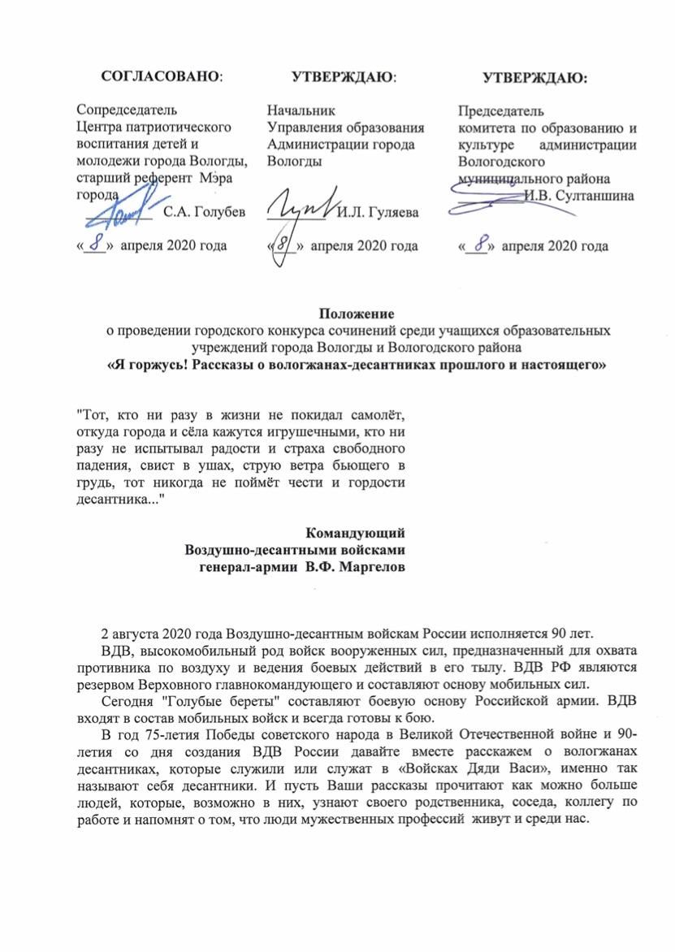

I. Общие положения

1.1. Настоящее положение устанавливает условия и порядок проведения межмуниципального конкурса сочинений «Я горжусь! Рассказы о Вологжанах- десантниках прошлого и настоящего» (далее – Конкурс).

1.2. Цель проведения Конкурса:
– формирование патриотизма на примере мужества, доблести, героизма и служения Родине соотечественников;
– укрепление духовно-нравственных основ подрастающего поколения;
– формирование у молодежи благодарной памяти о событиях, фактах, людях - гордости России и малой родины.
1.3. Задачи проведения Конкурса:
- формирование гражданской позиции у подрастающего поколения, уважения к историко-культурному наследию народа победителя;
- развитие творческих способностей у детей и молодежи, повышение интереса к военной службе и истории нашего государства через изучение истории своей семьи и своих земляков;
- формирование чувства гордости и любви к своему Отечеству, его народам, родному городу, к родителям и своей семье.
– создание условий для изучения героических страниц истории России;

2. Организатор Конкурса

Организатором Конкурса является Управление образования Администрации города Вологды, комитет по образованию и культуре администрации Вологодского муниципального района, Центр патриотического воспитания детей и молодежи города Вологды, ВООО "Союз десантников России".

3.Участники и условия проведения Конкурса

3.1. К участию в Конкурсе приглашаются учащиеся общеобразовательных школ города Вологды и Вологодского района по группам: учащиеся 1-4 классов, 5-8 классов, 9-11 классов.
3.2. Форма участия в Конкурсе – индивидуальная.
3.3. Конкурс проводиться в три этапа:
3.3.1. 1-й этап: прием работ (10 апреля – 30 июня 2020 г.). Участники выбирают объект повествования, определяют жанрово-тематические характеристики сочинения, продумывают его сюжет и композицию, особенности речевого воплощения.
Для участия в I этапе Конкурса участники Конкурса до 30 июня 2020 года регистрируются в группе «Вконтакте» Центра патриотического воспитания https://vk.com/vologda_patriot и направляют материалы в Центр патриотического воспитания детей и молодежи города Вологды по электронной почте: cpv35@vologda-city.ru :
- заявку на участие в Конкурсе (Приложение);
- сочинение
- фотографии героев сочинения.
3.3.2. II этап: – с 1 по 31 июля 2020 года. Оценка жюри поступивших работ, подведение итогов, подготовка финала Конкурса.
Для определения победителей II этапа Конкурса Управлением образования совместно с комитетом по образованию и культуре администрации Вологодского муниципального района, Центром патриотического воспитания детей и молодежи города Вологды формируется конкурсная комиссия в количестве пяти человек.
Конкурсная комиссия осуществляет:
- прием и рассмотрение заявок и сочинений;
- определение по одному победителю и призеров в каждой группе.
3.3.3 III этап – проведение финала Конкурса. Награждение победителей, размещение информации на официальных сайтах организаторов Конкурса (1 – 10 августа 2020 г.)
3.4. Работы, предоставленные на Конкурс, являются неотъемлемой частью Конкурса с момента их получения и становятся собственностью организатора Конкурса.
3.5. Организатор вправе использовать оригиналы конкурсных работ (сочинения и фотографии) для оформления тематических художественных выставок.

4. Требования к содержанию и оформлению конкурсных работ

4.1 Каждый участник может представить только одну работу.
4.2. Участники высылают материалы по электронной почте: cpv35@vologda-city.ru
Вложение должно содержать не более 3 фотографий в jpg формате без обработки в графических редакторах и два файла в формате «Word»:
– конкурсную работу;
– заявку на участие в Конкурсе (см. Приложение).
Объем предоставляемого на Конкурс материала – не более 5 страниц формата A4, шрифт Times New Roman, интервал 1,5, размер 14, все поля 2 см.
4.5. Организатор Конкурса допускает участие родителей (законных представителей) в оформлении и направлении работ участников Конкурса.

5. Критерии оценки конкурсных работ

5.1. Победители Конкурса определяются на основе рейтинга работы.
5.2. Творческие работы оцениваются по пятибалльной шкале по следующим критериям:
- сюжет, композиция, глубина раскрытия темы;
- выражение авторской позиции;
- соответствие нормам русского языка.

6. Подведение итогов

6.1. Информация об итогах конкурса будет размещена на сайте Управления образования Администрации города Вологде и в группе «Вконтакте» Центра патриотического воспитания детей и молодежи города Вологды.
6.2. Победители и призеры Конкурса награждаются поощрительной поездкой в одну из воинских частей ВДВ и дипломами I, II, III степеней в каждой группе.
6.3. Все конкурсанты проекта награждаются сертификатами участника Конкурса.
Приложение
к Положению
о городском конкурсе сочинений

Заявка
на участие в городском конкурсе сочинений
«Я горжусь! Рассказы о Вологжанах- десантниках прошлого и настоящего»
среди учащихся образовательных школ города Вологды

Номер МОУ СОШ, класс

Ф.И.О. участника

Название сочинения

Количество фотографий

Дата заполнения

А.Б. Леонтьев
72 24 20

